**教学计划打印步骤**

1.进入新的教务管理系统，选择图标“培养方案”如下图所示：

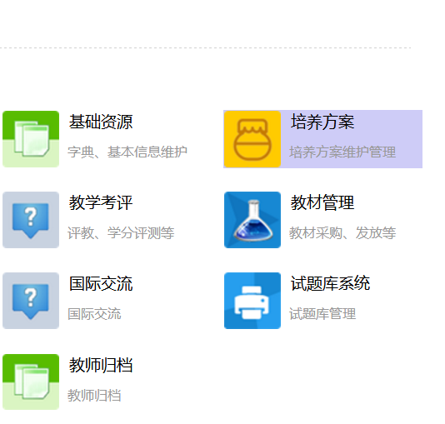

2.在培养方案中进入“指导培养方案”如下图所示：

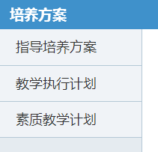

3.指导培养方案中进入“培养方案版本管理”、“方案课程体系管理”、“培养方案维护管理”和“培养方案微调管理”检查和维护培养方案。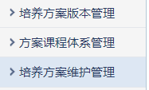

4.以上完成后，在“培养方案综合查询”中，选择“培养方案版本号”(年级)“上课院系”“上课专业”，确保无误后，点击左上角按钮，打印培养计划。

